|  |
| --- |
| МИНОБРНАУКИ РОССИИ |
| Федеральное государственное бюджетное образовательное учреждение  высшего образования  **«МИРЭА – Российский технологический университет»**  **РТУ МИРЭА** |
| Институт искусственного интеллекта |
| Кафедра технологий искусственного интеллекта |

САМОСТОЯТЕЛЬНАЯ РАБОТА № 1

по дисциплине

«Процедурное программирование»

Обучающийся Сысоенко Глеб Максимович

Группа КАБО-01-23

Руководитель *Яковлев Д. А*

Москва 2023

**Практическая работа №1.**

**Тема: «Основы алгоритмизации. Построение блок-схем линейных вычислительных процессов»**

**Цель лабораторной работы:**

Целью данной лабораторной работы является ознакомление с основами

программирования на языке Си, его особенностями, синтаксисом, компиляцией и отладкой.

**Описание:**

Составьте и выполните программу линейной структуры согласно вариантам заданий пункта 7.

**Задание:**



**Код программы:**

// lab 1.1

#include "stdio.h" // задаём заголовочный файл для вывода полученых знач.

#include "math.h" // задаём заголовочный файл для мат. функций

main() // задаём главную функцию

{

float x, y, z = 1, t = 2, xm, xb; // описываем перем. вещ. типа нек. ср. со знач.

printf("\n Procesing....");// двигаем текст и ввыводим его

y = t + z; // 1 мат. операция

xb = (y + (t * t)); // 2 мат. операция

xm = ((8 * (z * z)) + 1); // 3 мат. операция

x = xm / xb; // 4 мат. операция

printf ("\n RESULT... %f", x); // выводим надпись и полученый результат

return 0; // возвращаем значение главной функции

**Блок-схема:**

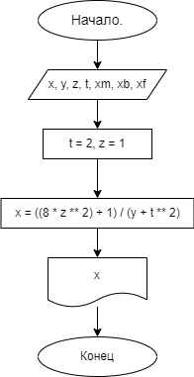

**Скриншот выполнения программы:**

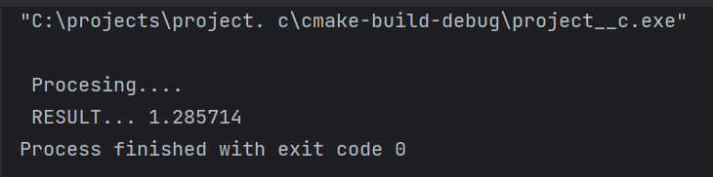

**Контрольные вопросы:**

1 – Алгоритм (программа) линейной структуры это, когда выполняемые действия выполняются последовательно и алгоритм(программа) не имеет в себе каких-либо условий, которые могут повлиять на, то, как будет проходить выполнение алгоритма (программы).

2 – Заголовочные файлы используются для того что бы загрузить какие-либо «установки» для нормального функционирования программы, как на пример match.h, который позволяет вести работу со сложными мат. операциями.

3 – Структура программы на языке Си представляет из себя следующую структуру:

1. Заголовочные файлы.
2. Основная функция main.
3. Под функции.